Мебель (4-5 лет)

- Помогите ребенку научиться выделять в ближайшем окружении предметы мебели. Уточните, для чего нужен каждый предмет мебели.

- Расскажите ребенку, из чего изготавливают мебель, почему используют эти материалы в ее изготовлении. Предложите ребенку найти мебель, изготовленную из одинакового материала.

Поиграйте в игру «Найди и покажи» (дверки, ножки и др.)

- «Смастерим игрушки». Изготовьте с ребенком мебель для кукольной спальни (из дерева, картона, спичечных коробков и др.). Спальню можно изготовить из большой коробки. Предложите ребенку расставить мебель в спальне, обыграть.

- Игра «Подскажи словечко». Попросите ребенка назвать как можно больше соответствующих названий:

- мебель это – …;
- птицы это –….;
- овощи это – …;
- одежда это – …;
- цветы это – …;
- деревья это – …;
- времена года это – …;
- животные это – ….

- Рисование «Раскрась мебель». Предложите ребенку назвать предметы мебели, изображенные на рисунке. Попросите подобрать к каждому предмету подходящий узор и раскрасить так же (выбор из предложенных образцов).

- Рисование «Шкаф». Какие фигуры нарисованы на картинке? Сколько их? Дорисуй прямоугольники так, чтобы получился шкаф для игрушек: в правом прямоугольнике посередине нарисуй полку; в левом прямоугольнике внизу нарисуй ящик с ручкой; дорисуй ножки для шкафа.


- Упражнение «Лабиринт». Предложите ребенку нарисовать дорожку между стульчиками от двери до шкафа, от двери до стола, от двери до кресла.

К заданию 5

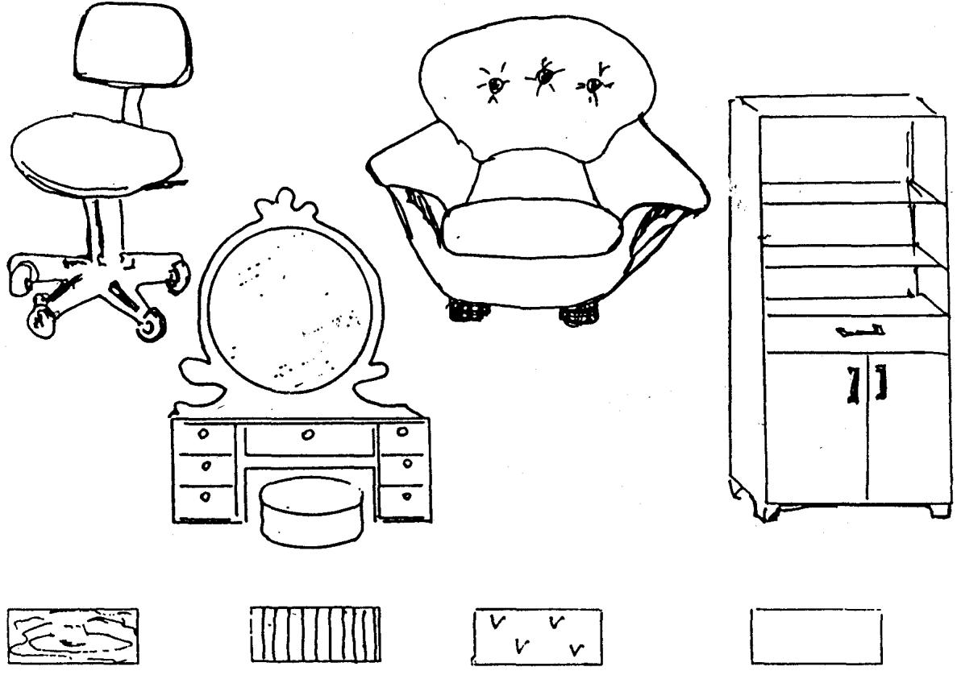
К заданию 7
